МОСКОВСКИЙ АВИАЦИОННЫЙ ИНСТИТУТ

(НАЦИОНАЛЬНЫЙ ИССЛЕДОВАТЕЛЬСКИЙ УНИВЕРСИТЕТ)

Институт №8 «Информационные технологии и прикладная математика»

Кафедра 806 «Вычислительная математика и программирование»

**Лабораторные работы**

**по курсу «Цифровое видео»**

Выполнила: Алексюнина Ю.В.

Группа: М8О-407

Преподаватель: А.В. Крапивенко

Москва, 2021

**Анализ визуальных артефактов метода сжатия изображений JPEG**

1. **Цель**: Приобрести самостоятельные навыки конвертации исходных изображений высокого качества в формат JPEG с настройкой параметров сжатия.
2. **Задание:**

* Взять прилагаемые исходные изображения «ЛР1 Комплекс», «ЛР1 Тестовая» и аналогичное «ЛР1 Портрет» собственное изображение высокого разрешения такой же тематики.
* В любом графическом редакторе, допускающем настройку качества при сохранении в JPEG файл, сжать данные изображения так, чтобы размеры файлов получились не более 600, 300 и 500 килобайт соответственно.
* Визуально обнаружить и описать в отчете выявленные дефекты JPEG-сжатия, как минимум – цветовое обеднение, потерю деталей, блочная мозаичность, эффект Гиббса.
* Привести в отчете превью собственного «ЛР 1 Портрет», и увеличенные фрагменты изображений, иллюстрирующих 2-3 найденных дефекта.
* Опытным путем подобрать для исходных файлов такой коэффициент сжатия, при котором качество будет неотличимым от оригинала. Указать в отчете:
* исходные размеры файлов изображений без сжатия;
* исходные размеры файлов со сжатием без потери качества Tiff (lzw), процент компрессии относительно размера без сжатия;;
* размеры сильно сжатых jpeg-файлов из п.1, процент компрессии относительно размера без сжатия;
* размеры сжатых jpeg-файлов из п.2, процент компрессии относительно размера без сжатия.

1. **ПО:**

Paint.net

1. **Ход работы:**

**А) Выявление дефектов**

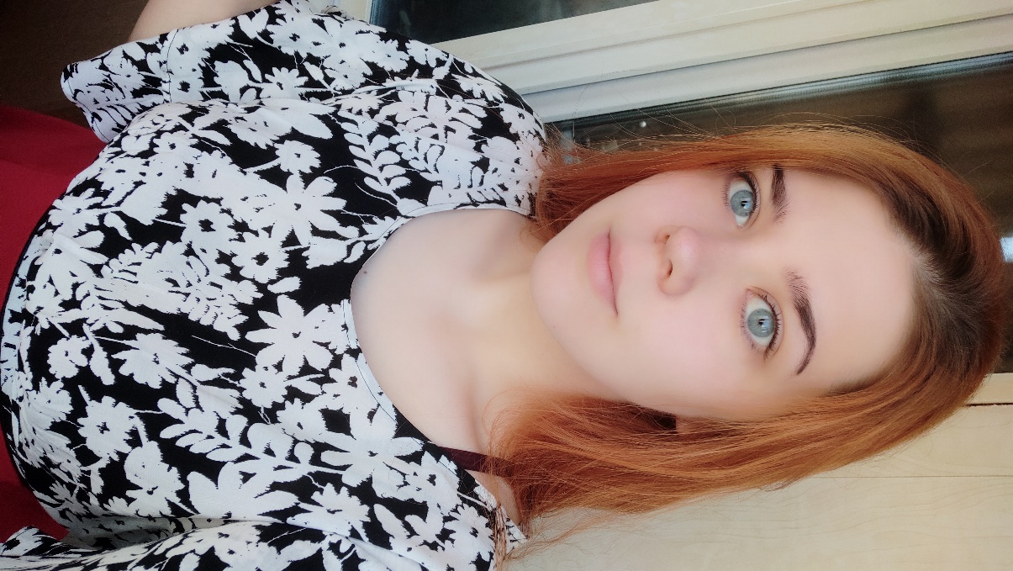 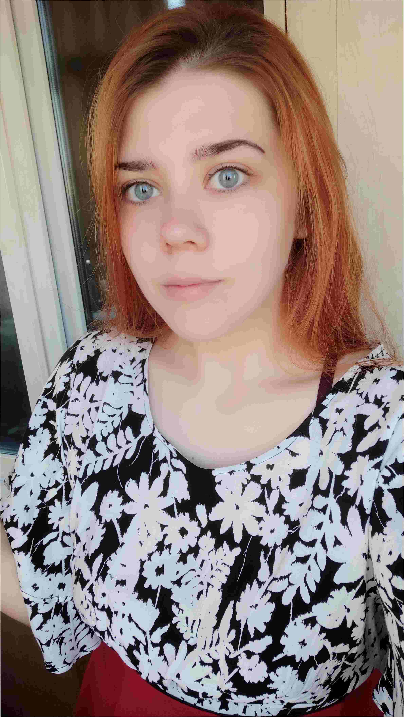

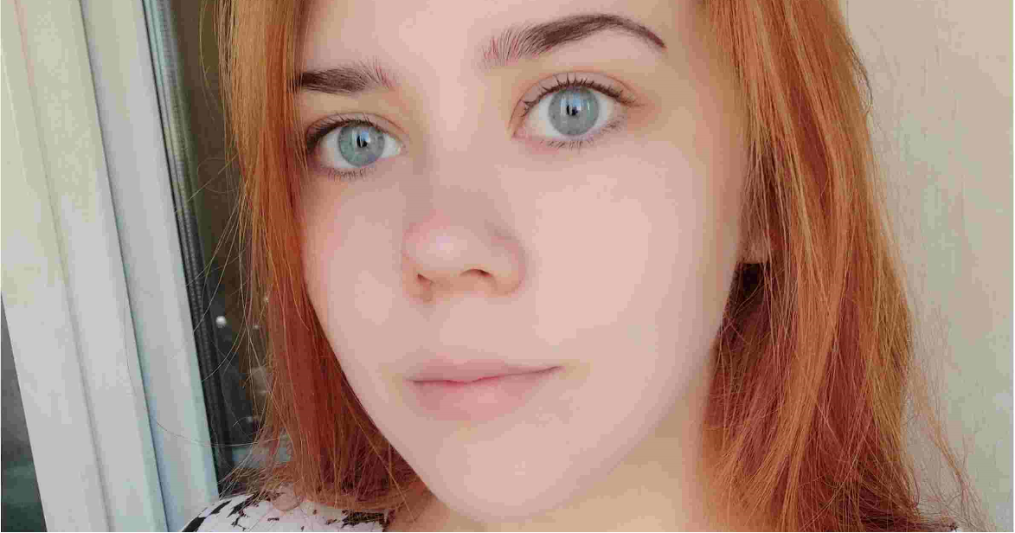

На данном изображении хорошо заметны такие артефакты, как потеря мелких деталей, цветовое обеднение, а также блочная мозаичность.

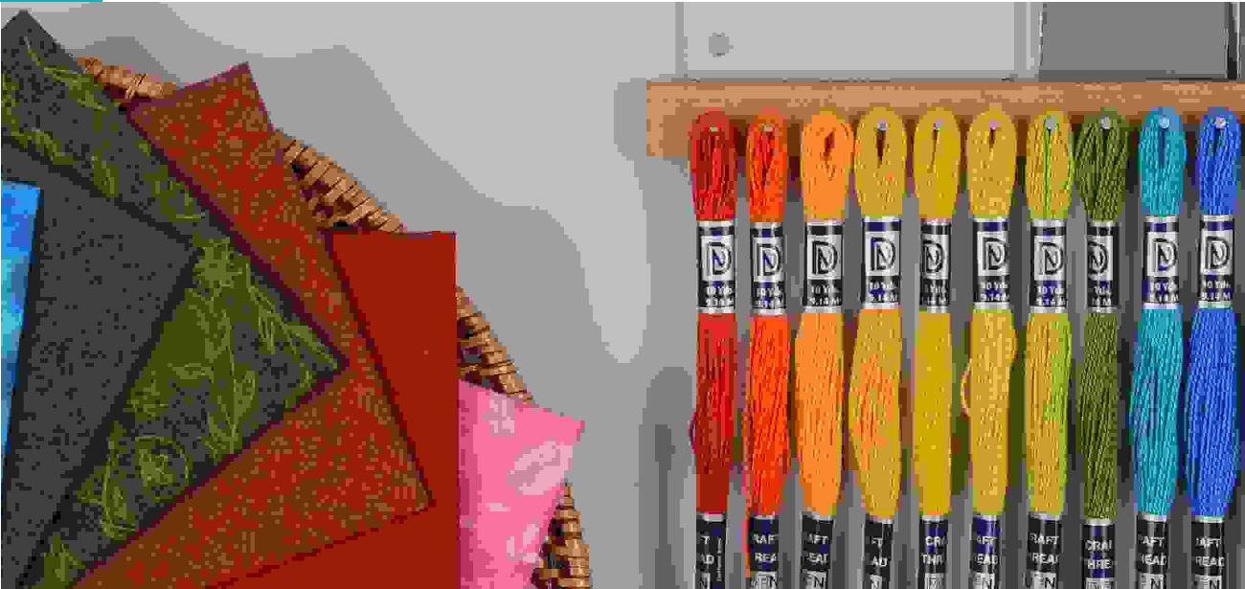

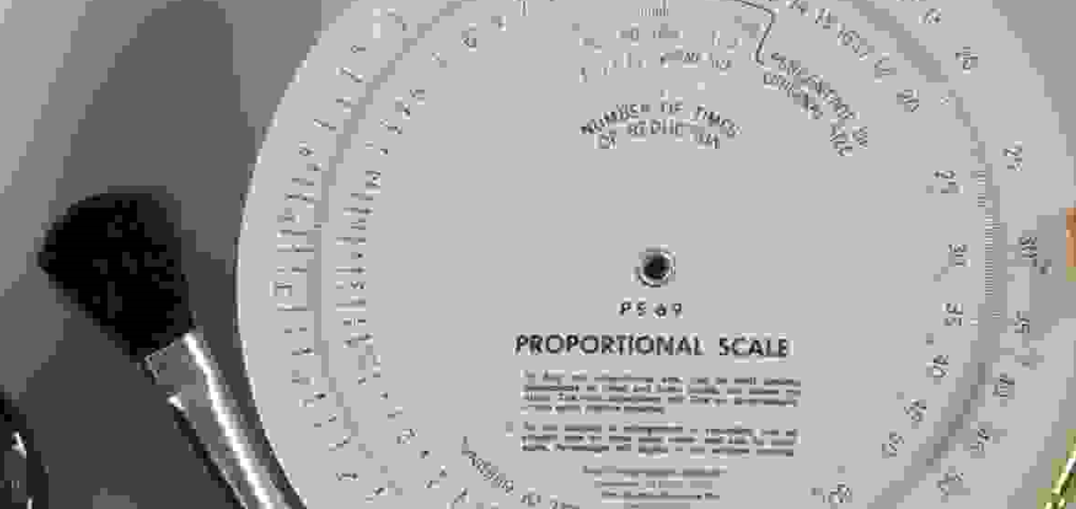

На изображении «Комплекс», помимо вышеперечисленных артефактов, добавляется эффект Гиббса.

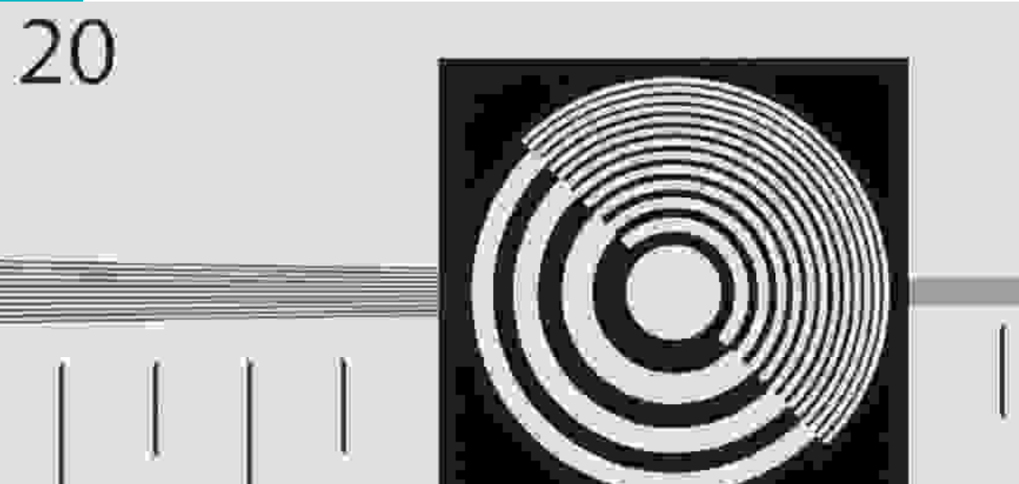

На изображении «Тестовая» можно наблюдать эффект Гиббса и блочную мозаичность.

2) Исходные размеры файлов без сжатия:

«ЛР1 Комплекс» - 68.6Мб

«ЛР1 Портрет» - 28.7Мб

«ЛР1 Тестовая» - 68.7Мб

Исходные размеры файлов со сжатием без потери качества:

«ЛР1 Комплекс» - 29.8Мб, процент компрессии: 1 : 2.302

«ЛР1 Портрет» - 16.4Мб, процент компрессии: 1 : 1.75

«ЛР1 Тестовая» - 16.6Мб, процент компрессии: 1 : 4.138

размеры сильно сжатых jpeg-файлов из п.1:

«ЛР1 Комплекс»: - 298Кб, процент компрессии: 1 : 235.7

- 472Кб, процент компрессии: 1 : 148.8

- 588Кб, процент компрессии: 1 : 119.5

«ЛР1 Портрет»: - 296Кб, процент компрессии: 1 : 98.96

- 469Кб, процент компрессии: 1 : 62.66

- 575Кб, процент компрессии: 1 : 51.15

«ЛР1 Тестовая» - 293Кб, процент компрессии: 1 : 240.2

- 437Кб, процент компрессии: 1 : 161.2

- 509Кб, процент компрессии: 1 : 138.23

размеры сжатых jpeg-файлов из п.2:

«ЛР1 Комплекс» - 15.8Мб, процент компрессии: 1 : 4.34

«ЛР1 Портрет» - 7.62Мб, процент компрессии: 1 : 3.76

«ЛР1 Тестовая» - 8.19Мб, процент компрессии: 1 : 8.38